Márgenes y liquidez en los mercados energéticos europeos en 2022

Boletín del BIS| No. 77 |13 de septiembre de 2023
Por: Fernando Ávalos, Wenqian Huang y Kevin Tracol
PDF texto completo (668kb)|9 páginas
Conclusiones clave
- Los mercados europeos de futuros de gas natural y electricidad se vieron profundamente perturbados por los acontecimientos que siguieron a la invasión rusa de Ucrania, incluso a través de grandes fluctuaciones en los márgenes.
- Las fluctuaciones en los márgenes imponen importantes demandas de liquidez a los participantes del mercado, lo que llevó al sector oficial a establecer servicios de liquidez en algunas jurisdicciones.
- Las fluctuaciones en los márgenes iniciales estuvieron asociadas con reducciones importantes en el interés abierto de los participantes en el mercado, en línea con los mecanismos de desapalancamiento estándar observados en los mercados financieros.
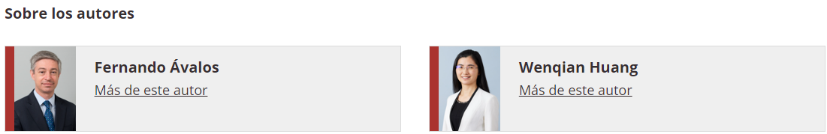

Márgenes y liquidez en los mercados energéticos europeos en 2022
Los precios de las materias primas se dispararon a raíz de la invasión rusa de Ucrania en febrero de 2022. El shock fue particularmente agudo en los mercados de gas natural y electricidad en Europa. Los precios mayoristas de la electricidad, en promedio, se cuadruplicaron en los meses posteriores a la invasión, en medio de niveles sin precedentes de volatilidad y dispersión de precios entre los centros comerciales. El principal precio de referencia europeo para el gas natural, Title Transfer Facility (TTF), subió a niveles 10 veces superiores a los de la década anterior (Avalos y Huang (2022)). Los mercados europeos de derivados tanto para la electricidad como para el gas natural se vieron profundamente perturbados por estos acontecimientos. En los mercados de futuros, los márgenes saltaron a niveles extraordinariamente altos. Durante varias semanas, las llamadas de margen intradía por valor de cientos de millones de dólares se convirtieron en habituales, imponiendo severas restricciones de liquidez y apalancamiento a los participantes del mercado. Según se informa, algunos comerciantes y usuarios comerciales redujeron significativamente su cobertura de los precios de las materias primas (FSB (2023)). Las tensiones de financiación impulsaron el establecimiento de servicios oficiales de liquidez en varios países.
En este Boletín, revisamos los acontecimientos de 2022 en los mercados europeos de gas natural y electricidad, con un enfoque en el efecto de los ajustes de margen en las condiciones de liquidez y la actividad de cobertura. Encontramos que, durante este período, además de los grandes aumentos en los márgenes de variación, los márgenes iniciales tendieron a aumentar más que los precios, lo que implica que los inversores necesitaban realizar pagos iniciales más altos al usar contratos de futuros. Además, las llamadas extraordinarias de margen coincidieron con un ajuste repentino, aunque breve, de los mercados de financiación a finales de febrero de 2022. El desapalancamiento forzado debido a los mayores márgenes iniciales condujo a reducciones significativas y persistentes en el interés abierto.
La primera sección describe brevemente la estructura y el funcionamiento de los mercados europeos de derivados para el gas natural y la electricidad. En la segunda sección, revisamos los eventos de 2022 y su impacto en las llamadas de margen, así como las restricciones de liquidez y apalancamiento asociadas. La tercera sección estudia cómo los shocks a los márgenes iniciales, como porcentaje de los precios, afectaron el interés abierto.
Mercados de gas natural y electricidad en Europa
Los mercados de derivados son un elemento clave en el buen funcionamiento del sector energético. En el caso particular de la electricidad, donde las oportunidades de almacenamiento eficiente son limitadas, los derivados facilitan la adaptación fluida de la oferta y la demanda a lo largo del tiempo. Por ejemplo, los operadores de la red de distribución en cualquier ciudad tenderían a contratar el suministro diario de energía con varios meses de anticipación, para evitar el gran riesgo operativo (y posiblemente financiero) de depender de los mercados de próxima hora o día. Los generadores de electricidad también valoran la capacidad de planificar con anticipación su suministro, contratando sus ventas mucho antes de la entrega. En el mercado del gas natural, los derivados también ayudan a optimizar la gestión de la capacidad de almacenamiento. Esto ayuda indirectamente a equilibrar los mercados de electricidad cuando surgen brechas de oferta y demanda a corto plazo. Esto se debe a que el gas natural puede activarse y desactivarse siempre que fluctúe la demanda, en contraste con fuentes intermitentes como la generación solar o eólica.
Los mercados europeos de derivados comprenden varias bolsas donde los futuros y las opciones se negocian públicamente entre contrapartes anónimas, junto con un gran mercado extrabursátil (OTC) donde los forwards se organizan bilateralmente. Una diferencia clave entre los derivados negociados en bolsa (ETD) y los forwards OTC es el acuerdo de margen. Los ETD se compensan de forma centralizada y están sujetos a requisitos de margen más estrictos, cuyo objetivo es reducir el riesgo de crédito para las entidades de contrapartida central (ECC). Por el contrario, los contratos a plazo extrabursátiles no suelen implicar ECC (es decir, se compensan y liquidan bilateralmente), y los requisitos de margen son más flexibles en cuanto a los niveles, el calendario de las llamadas y las garantías reales admisibles. La relación comercial entre los comerciantes y los bancos permite esta flexibilidad en los forwards, en contraste con el enfoque de "plena competencia" que caracteriza a los futuros. Tras la Gran Crisis Financiera de 2008, los reguladores establecieron normas para animar a los participantes en el mercado a compensar los derivados extrabursátiles normalizados a través de las ECC. Estas reglas tuvieron un impacto material en los swaps de tasas de interés y los swaps de incumplimiento crediticio, pero menos en otras clases de activos como las materias primas (Aramonte y Huang (2019)).
Para los ETD, tanto los márgenes de variación (VM) como los márgenes iniciales (IM) desempeñan un papel importante para garantizar una gestión de riesgos adecuada. VM se paga en efectivo y liquida las ganancias y pérdidas marcadas al mercado: cuando los precios suben, VM es pagado por aquellos que tienen posiciones cortas a aquellos con posiciones largas, y viceversa. IM se contabiliza cuando se abre y mantiene una posición. Está diseñado para proteger a la ECC contra posibles fluctuaciones futuras en el valor del contrato en caso de incumplimiento de la contraparte. Por lo general, es sensible al precio y la volatilidad, y debe ser publicado por los participantes del mercado al iniciar posiciones, independientemente de su dirección. Es importante destacar que cuando las condiciones del mercado cambian (por ejemplo, mayor volatilidad o precios spot más altos), se puede pedir a los participantes del mercado que publiquen IM adicionales para mantener sus posiciones. Las ECC solicitan IM en forma de efectivo o activos líquidos de alta calidad. Cuando los movimientos de precios son inusualmente grandes, existe una compensación entre aumentar la MI para reducir el riesgo de crédito de contraparte para la ECC y limitar el riesgo de financiación para los participantes en el mercado, es decir, el riesgo de que uno de ellos no pueda cumplir con las llamadas de margen (Cohen y Tracol (2023)). Si bien las ECC están reguladas para mitigar el riesgo sistémico, mantienen la flexibilidad en el cálculo de la MI, especialmente en momentos de tensión. Por último, las llamadas de IM tienen un impacto sistémico en la liquidez por diseño, ya que la ECC recoge activos líquidos de ambas contrapartes, mientras que las llamadas de VM tienen principalmente un impacto distributivo de la liquidez entre contrapartes (Huang y Takáts (2020)).
Los márgenes de futuros aumentaron repetidamente en 2022
El estallido de la guerra en Ucrania en febrero de 2022 hizo que los precios del gas natural y la electricidad aumentaran a niveles sin precedentes, en medio de una volatilidad extrema. Estos aumentos se produjeron cuando los mercados energéticos europeos ya mostraban signos de mayor estrés desde mediados de 2021.1 TTF aumentó a 340 euros por megavatio-hora (MWh) en agosto de 2022, mientras que su nivel fluctuó típicamente entre 3,5 y 23 euros por MWh en 2019 y 2020 (gráfico 1.A). Los precios de la electricidad y la volatilidad reflejaron la turbulencia en el mercado del gas natural. El precio mayorista alemán de la electricidad aumentó de alrededor de 50 euros por MWh a finales de 2020 a más de 600 euros por MWh en agosto de 2022.
Los grandes aumentos de precios generaron llamadas de VM muy grandes en ETD. Utilizando los datos de margen de los futuros del mes anterior, los contratos más líquidos, estimamos que las llamadas diarias promedio de VM para TTF aumentaron más de 16 veces a alrededor de € 392 millones en la primera mitad de 2022, desde € 24 millones en el período anterior a 2021, incluso alcanzando € 3.4 mil millones en el día más volátil (Gráfico 1.B). Las llamadas diarias promedio de VM para los mercados mayoristas de electricidad alemanes experimentaron choques aún más extremos, aumentando de aproximadamente € 5 millones en el período anterior a 2021 a más de € 1 mil millones después del inicio de la guerra de Ucrania, con un máximo diario que alcanzó los € 9 mil millones. Estos extraordinarios pagos de VM recayeron en operadores con posiciones cortas en futuros, que a menudo eran clientes de Gazprom o generadores de electricidad, con posiciones largas en el mercado físico. A largo plazo, semanas o trimestres por delante, algunos de estos comerciantes pueden haberse beneficiado de estos aumentos en el precio del gas físico o la electricidad, ya que los habrían vendido y obtenido las ganancias. Pero a corto plazo, la máquina virtual debía pagarse de inmediato, generalmente dentro de las 24 horas. Este desajuste de vencimientos entre los activos y pasivos de los operadores condujo a importantes tensiones de liquidez.
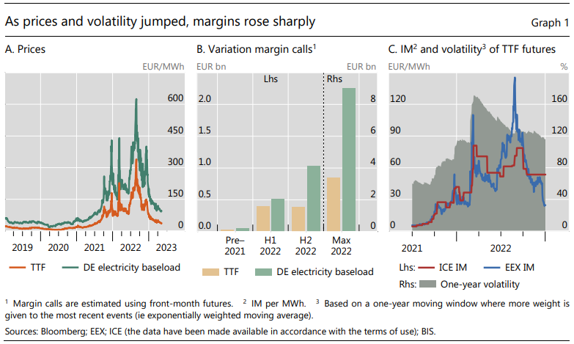
IM se disparó, aunque en diferentes grados, en las dos principales bolsas europeas: European Energy Exchange (EEX) e Intercontinental Exchange (ICE).2 Si bien la IM de los contratos ICE y EEX en TTF comenzó en alrededor de € 5 por MWh a principios de 2021, alcanzaron picos de € 145 para EEX y € 79 para ICE. A principios de 2022, cuando comenzó la invasión rusa de Ucrania, IM siguió de cerca la trayectoria de los precios y la volatilidad (Gráfico 1C). Sin embargo, en la segunda mitad de 2022, a medida que los precios tanto del gas natural como de la electricidad subieron gradualmente a niveles récord, la volatilidad ponderada a un año, que a menudo se usa en los modelos de margen, disminuyó lentamente. Sin embargo, los requisitos de IM continuaron aumentando junto con los precios, aunque de diferentes maneras: ICE modificó su IM solo ocasionalmente, en pasos que podrían ser grandes, mientras que EEX lo recalibró diariamente en función de los últimos movimientos de precios. En conjunto, las llamadas diarias de mensajería instantánea para TTF aumentaron de típicamente € 0.6 millones en el período anterior a 2021 a más de € 40 millones justo después del comienzo de la guerra, con un máximo diario que alcanza los € 1.3 mil millones. Del mismo modo, las llamadas diarias de mensajería instantánea para la electricidad de carga base mayorista alemana alcanzaron casi € 6 mil millones en el pico, en comparación con un promedio de € 50 millones en el período anterior a 2021.
Desde un punto de vista económico, las subidas de IM frenan rápidamente la capacidad de apalancamiento de los participantes del mercado (Aramonte et al (2022), Brunnermeier y Pedersen (2007)). Como se discutió anteriormente, los comerciantes deben publicar IM en el intercambio utilizando efectivo o garantías de alta calidad. Cualquier aumento de la IM debe financiarse, ya sea con fondos propios o con empréstitos a corto plazo en los mercados monetarios, lo que fue particularmente difícil en el entorno del primer semestre de 2022 (véase más adelante). La relación IM – la relación de IM a precio por contrato – es recíproca al apalancamiento de las posiciones. Para los contratos de gas natural y electricidad, la ratio IM rara vez superó el 20% antes de septiembre de 2021, lo que permitió un apalancamiento de más de cinco veces.3 En marzo de 2022, cuando la ratio IM en los mercados de gas natural subió a alrededor del 60% y la de los mercados eléctricos a alrededor del 50%, en la práctica el apalancamiento se redujo materialmente a menos del doble.
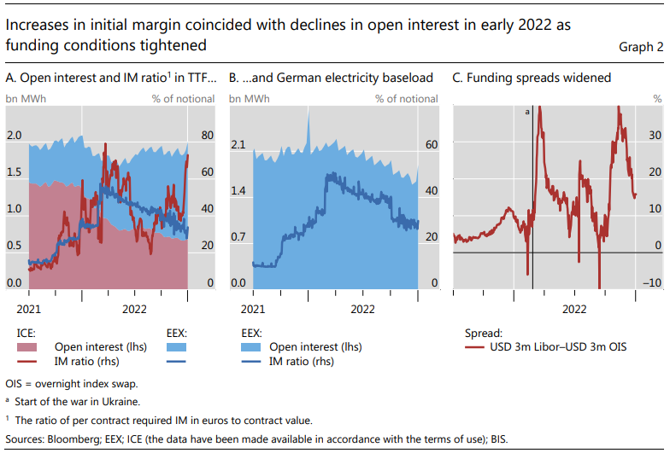
En 2022, las ratios de IM se volvieron extremadamente altos y volátiles, lo que restringió el apalancamiento. Por ejemplo, mientras que la relación IM de los contratos TTF en EEX disminuyó gradualmente desde el máximo del 60% en marzo de 2022 al 30% a fines de 2022, esta relación IM aumentó aún más a más del 80% en ICE y continuó fluctuando ampliamente entre 20 y 60% en el resto del año (Gráfico 2.A). Los cambios graduales en el margen de ICE significaron que no solo los requisitos de garantía de sus llamadas de mensajería instantánea fueron menos frecuentes, sino que ICE también mantuvo la garantía durante más tiempo después de que los precios y / o la volatilidad habían caído. En este contexto, el comercio de futuros de gas natural cambió materialmente de ICE a EEX. El interés abierto en los futuros de EEX TTF se duplicó de alrededor de 0.700 millones de MWh a fines de 2021 a 1.300 millones de MWh a fines de 2022, mientras que el interés abierto en ICE disminuyó de 1.300 millones de MWh a alrededor de 0.700 millones de MWh durante el mismo período. La ratio IM para la electricidad alemana, que se comercializa principalmente en EEX, se acercó a un máximo del 50% y luego cayó gradualmente al 30%, que sigue siendo sustancialmente superior al nivel del 10% de principios de 2021 (gráfico 2.B).
El aumento en las llamadas de margen coincidió con la ampliación de los diferenciales en los mercados de financiación. El diferencial Libor-swap de índice a un día (OIS), que seguía siendo un barómetro importante de los costos globales de financiamiento no garantizado en ese momento, saltó de 7 puntos básicos en vísperas de la guerra en Ucrania a aproximadamente 40 puntos básicos poco después (Gráfico 2.C). Los fuertes aumentos de los precios de la energía de febrero-marzo de 2022 sugieren que algunos operadores que enfrentan fuertes restricciones de financiamiento podrían haber puesto en marcha espirales de margen. Es decir, forzados por las considerables llamadas de mensajería instantánea y VM, algunos operadores con posiciones cortas necesitaban cerrarlas, lo que les obligaría a recomprar los contratos, probablemente intensificando los aumentos de precios y desencadenando otra ronda de llamadas de margen. Por ejemplo, los generadores de electricidad bloqueados en posiciones cortas estaban experimentando un doble golpe de llamadas de margen en los mercados de futuros (tanto IM como VM), agravado por la necesidad de depender de los mercados mayoristas de electricidad o gas natural, a precios mucho más altos, para cumplir sus compromisos a corto plazo, ya que su suministro de gas por gasoducto se vio interrumpido.
A medida que las dislocaciones se extendían por los mercados energéticos, las autoridades públicas de varios países intervinieron para ofrecer apoyo a las empresas de energía y los bancos asociados (Reuters (2022)). El gobierno alemán extendió la ayuda financiera a la empresa energética Uniper por una suma de € 19 mil millones. El Banco de Inglaterra y el Tesoro del Reino Unido introdujeron un esquema de garantía de préstamos para facilitar a los bancos comerciales la concesión de crédito a las empresas de energía (Banco de Inglaterra (2022)). La escala sustancial del esquema, que asciende a £ 40 mil millones (€ 47 mil millones), subrayó las posibles implicaciones sistémicas de la tensión. La volatilidad del mercado disminuyó posteriormente, tal vez debido en parte a la introducción del plan, y ninguna empresa participó. Los gobiernos danés, sueco y finlandés también ofrecieron garantías de 100.000 millones de coronas danesas (13.000 millones de euros), 250.000 millones de coronas suecas (23.000 millones de euros) y 10.000 millones de euros, respectivamente (Ministerio danés de Industria, Negocios y Asuntos Financieros (2022), Oficina Nacional de Deuda de Suecia (2022) y Ministerio de Finanzas de Finlandia (2022)). Otros gobiernos ofrecieron líneas de crédito a empresas energéticas específicas, por ejemplo, 3.800 millones de euros para el generador y distribuidor de electricidad suizo Axpo.
Impacto de los márgenes iniciales en el interés abierto
Medimos el impacto cuantitativo de los cambios en las relaciones IM en el interés abierto (OI) con un modelo de autorregresión vectorial (VAR). Como las ratios de IM más altos reducen implícitamente el apalancamiento de las posiciones y, por lo general, aumentan los costos y riesgos de financiación, es probable que reduzcan las posiciones de los operadores, lo que se reflejaría en una menor OI.
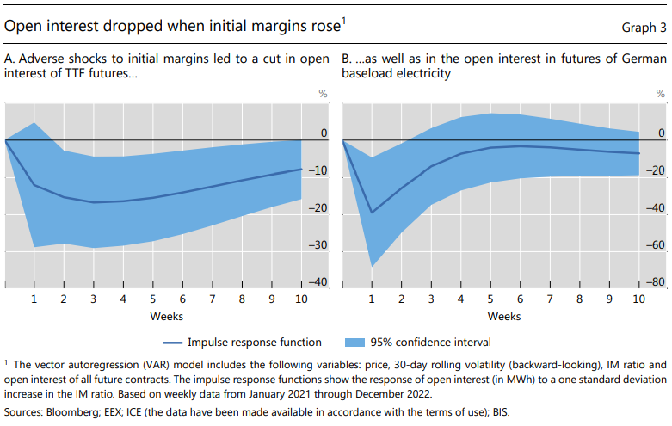
Nuestro análisis empírico sugiere que los aumentos en las proporciones IM han llevado a disminuciones materiales, y a veces persistentes, en la OI total en ambos intercambios. Para TTF, la OI total disminuye en aproximadamente un 17% dentro de las tres semanas posteriores a un aumento de la relación IM en 13 puntos porcentuales (Gráfico 3.A). El efecto negativo dura un período prolongado y comienza a desaparecer solo unas 10 semanas después del shock. En el mercado eléctrico alemán, un aumento en la misma proporción de 13 puntos porcentuales conduce a una caída de alrededor del 39% en una semana (gráfico 3.B), pero la respuesta es transitoria y tiende a desaparecer en dos a cuatro semanas. En la práctica, la OI en TTF cayó de más de 2.000 millones de MWh a principios de 2022 a alrededor de 1.600 millones tanto en ICE como en EEX (Gráfico 2.A). Para la electricidad alemana, OI cayó de aproximadamente 2.200 millones de MWh a alrededor de 1.500 millones (Gráfico 2.B).
Conclusión
Los márgenes mitigan el impacto de los impagos de los participantes en el mercado en las ECC, lo que, en general, mejora la estabilidad financiera. Por otro lado, las tumultuosas circunstancias de los mercados energéticos europeos en 2022 ilustran cómo las fluctuaciones en los márgenes pueden afectar las condiciones de liquidez para los participantes en el mercado, con posibles efectos indirectos en los mercados financieros relacionados, como los mercados monetarios. Las ratios de IM bajos en tiempos tranquilos permiten a los participantes del mercado acumular apalancamiento, pero los altos ratios de IM en tiempos de estrés les obligan a desapalancarse y, en algunos casos, a reducir sus posiciones. Si el desapalancamiento deteriora las condiciones del mercado, podría desencadenar aumentos adicionales de IM e incluso un mayor desapalancamiento, lo que llevaría a espirales de márgenes.
La tensión de liquidez derivada de aumentos repentinos en los márgenes en condiciones extremas del mercado a veces ha provocado intervenciones oficiales del sector, como se vio en 2022. Como entidades privadas, es posible que las ECC no internalicen plenamente las implicaciones de riesgo sistémico de sus prácticas de marginación. La prociclicidad de algunos elementos de los marcos de margen, como VM, no puede ser eliminada por las ECC, ya que refleja directamente los precios de mercado. Sin embargo, las medidas anti procíclicas en IM podrían mitigar los efectos de contagio. Además, la transparencia con respecto a los modelos de IM puede equipar a los participantes del mercado para anticipar mejor sus necesidades de liquidez de manera proactiva (BCBS-CPMI-IOSCO (2023)).

1. Ver Avalos y Huang (2022) para una descripción de las condiciones en los mercados europeos de gas natural y electricidad que condujeron al comienzo de la guerra.
2. ICE se centra en productos vinculados a TTF, mientras que EEX también ofrece productos vinculados a mercados eléctricos europeos específicos como los de Alemania, Francia e Italia, entre otros. Las dos ECC que compensan para estos intercambios, ICE Clear Europe y European Commodity Clearing (ECC), tienen diferentes metodologías de mensajería instantánea, lo que genera diferencias en sus requisitos de margen.
3. En términos simples, los operadores podrían pagar menos de $ 20 hoy para comprar productos por valor de $ 100 que se entregarán al final del contrato (apalancamiento = valor del activo / capital = 100 / 20 = 5). De esta manera, están pidiendo prestado implícitamente más de $ 80 hasta el vencimiento del contrato.

Referencias
Aramonte, S y W Huang (2019): "OTC derivatives: euro exposures rise and central clearing advances", BIS Quarterly Review, diciembre, pp 83–93.
Aramonte, S, A Schrimpf y H S Shin (2021): "Non-bank financial intermediaries and financial stability", BIS Working Papers, No. 972, octubre.
Avalos, F y W Huang (2022): "Commodity prices: shocks and spillovers", BIS Quarterly Review, septiembre, pp 15-29.
Banco de Inglaterra (2022): "Updated on the energy markets financing scheme", comunicado de prensa, 23 de septiembre.
Comité de Supervisión Bancaria de Basilea, Comité de Pagos e Infraestructuras de Mercado y Organización Internacional de Comisiones de Valores (2023): Dinámica de márgenes en los mercados de materias primas compensados centralmente en 2022.
Brunnermeier, M y L Pedersen (2009): "Market liquidity and funding liquidity", Review of Financial Studies, vol 22, número 6, junio.
Cohen, B y K Tracol (2023): "Market turbulence and soaring margins: lessons from two recent episodes", BIS Quarterly Review, marzo, pp 5-6.
Ministerio danés de Industria, Comercio y Asuntos Financieros (2022): "Garantía danesa de 100 mil millones de coronas danesas a las compañías eléctricas danesas", 8 de septiembre.
Consejo de Estabilidad Financiera (CEF) (2023): Los aspectos de estabilidad financiera de los mercados de materias primas.
Huang, W y E Takáts (2020): "El nexo PCCh-banco en tiempos de Covid-19", BIS Bulletin, n.º 13, mayo.
Ministerio de Finanzas de Finlandia (2022): "Propuesta de presupuesto suplementario para garantizar el funcionamiento eficaz del mercado de la electricidad", 5 de septiembre.
Reuters (2022): "Europe supports up energy firms amid liquidity crunch", 13 de septiembre.
Oficina Nacional de la Deuda de Suecia (2022): "Garantías de crédito estatales para los productores de electricidad", 6 de septiembre.

